## **2.2.4 Gestione Abbonamento**

Questo sottosistema si occupa della gestione dell’Abbonamento, in particolare fornisce le funzioni di:

* Sottoscrizione Abbonamento
* Disdetta Abbonamento

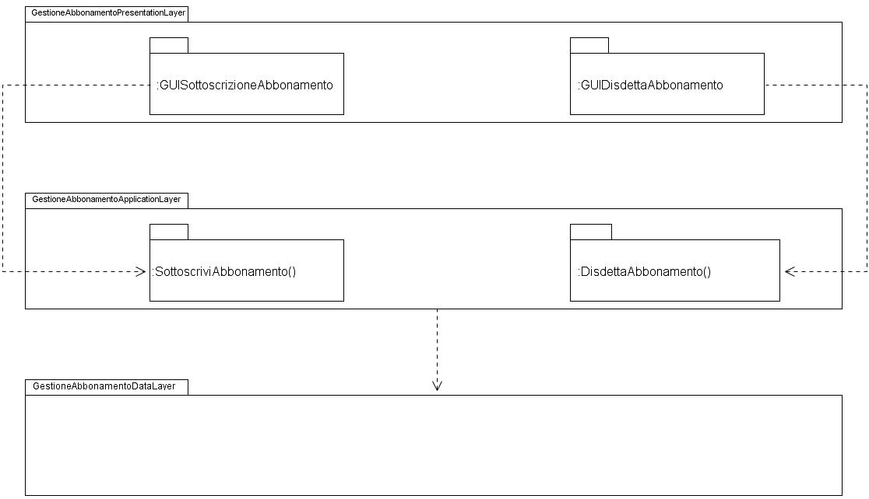

#### **GestioneAbbonamentoPresentationLayer**

Include tutti gli elementi dell’interfaccia grafica che offrono funzionalità riguardanti la gestione dell’Abbonamento. Comprende:

* GUISottoscrizioneAbbonamento: comprende le interfacce che consentono all’Utente Base di effettuare la Sottoscrizione dell’Abbonamento.
* GUIDisdettaAbbonamento: comprende le interfacce che consentono all’Artista di disdire l’Abbonamento.

#### **GestioneAbbonamentoApplicationLayer**

* SottoscriviAbbonamento(): operazioni per la Sottoscrizione dell’Abbonamento.
* DisdettaAbbonamento(): operazioni per la disdetta dell’Abbonamento.

#### **GestioneAbbonamentoDataLayer**

Si occupa di rendere reperibili i dati, presenti all’interno del database, relativi agli Abbonamenti.

## **2.2.5 Gestione Carta di Credito**

Questo sottosistema si occupa della gestione della Carta di Credito, in particolare fornisce le funzioni di:

* Aggiunta Carta di Credito
* Modifica Carta di Credito
* Rimozione Carta di Credito
* Pagamento

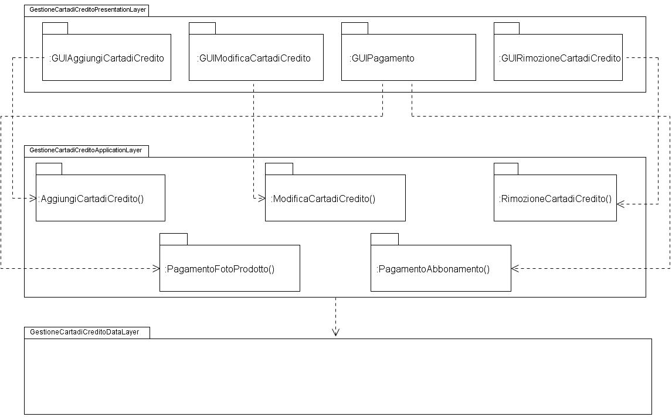

#### **GestioneCartadiCreditoPresentationLayer**

Include tutti gli elementi dell’interfaccia grafica che offrono funzionalità riguardanti la gestione della Carte di Credito. Comprende:

* GUIAggiuntaCartadiCredito: comprende le interfacce che consentono all’Utente Base di aggiungere la Carta di Credito.
* GUIModificaCartadiCredito: comprende le interfacce che consentono all’Utente Base e all’Artista di modificare la Carta di Credito.
* GUIRimozioneCartadiCredito: comprende le interfacce che consentono all’Utente Base e all’Artista di rimuovere la Carta di Credito.
* GUIPagamento: comprende le interfacce che consentono all’Utente Base e all’Artista di pagare rispettivamente le Foto Prodotto e l’Abbonamento.

#### **GestioneCartadiCreditoApplicationLayer**

* AggiungiCartadiCredito(): operazioni per l’aggiunta della Carta di Credito.
* ModificaCartadiCredito(): operazione per la modifica della Carta di Credito.
* RimuoviCartadiCredito(): operazioni per la rimozione della Carta di Credito.
* PagamentoFotoProdotto(): operazioni per il pagamento di una Foto Prodotto.
* PagamentoAbbonamento(): operazioni per il pagamento dell’Abbonamento.

#### **GestioneCartadiCreditoDataLayer**

Si occupa di rendere reperibili i dati, presenti all’interno del database, relativi alle Carte di Credito.